**Фото конспектов и выполненных заданий присылать по почте** [**PetrovaT.D.1@yandex.ru**](mailto:PetrovaT.D.1@yandex.ru) **Практическая работа №17**

**Операции над графами**

**Теория:**

**Операции над графами**

Граф *G*′ = (*V*′, *E*′), вершины и ребра которого являются вершинами и ребрами графа *G* (*V*,*E*), т.е. называется *подграфом* графа *G*.

Подграф *G*′ = (*V*′, *E*′) графа *G* (*V*,*E*), являющийся полным графом, называется *кликой*. *Максимальная клика* — это клика с максимально возможным числом вершин среди всех существующих клик графа.

У графа, изображенного на рис. 2, существует несколько клик, например,  где  или  где  Однако клики с четырьмя вершинами в этом графе нет, поскольку для ее существования необходимо, чтобы было четыре вершины со степенью три (без учета кратных ребер), а в данном графе таких вершин только три: первая, третья и четвертая.

*Дополнением графаG*(*V*,*E*) называется граф , множество вершин которого совпадает с множеством вершин исходного графа, а множество ребер является дополнением множества *E*, т.е. 

*Объединением графов* и  таких, что  и называется граф  множеством вершин которого является множество  а множеством ребер – множество 

*Пересечением графов* и  называется граф  множеством вершин которого является множество  а множеством ребер – множество 

**Маршруты, цепи и циклы**

*Маршрутом* в графе называется чередующаяся последовательность вершин и ребер …, в которой любые два соседних элемента инцидентны. Если =, то маршрут называется *замкнутым,* а если , то – открытым.

*Длиной маршрута* считается число ребер, которые он содержит.

Маршрут называется *цепью*, если каждое ребро встречается в нем не более одного раза. Цепь, в которой все вершины различны, называется *простой цепью*.

Замкнутая цепь называется *циклом*, а простая замкнутая цепь – *простым циклом*.

Если есть цепь, соединяющая две вершины  и , то есть и простая цепь, соединяющая эти вершины. Две вершины называются *связными*, если существует связывающая их простая сеть; в противном случае вершины называются *несвязными*.

Граф называется *связным*, если каждые две его вершины связные; в противном случае – *несвязным*.

**Деревья**

Неориентированный граф называется *деревом*, если он связен и не имеет циклов.

Основные свойства деревьев:

– любые две вершины дерева можно соединить ровно одной простой цепью;

– если дерево *G* содержит хотя бы одно ребро, на нем найдется висячая вершина;

– число ребер дерева *G* на единицу меньше числа его вершин.

Справедливо и обратное утверждение: *если у связного графа число ребер на единицу меньше числа вершин, то такой граф является деревом.*

Дерево множество вершин которого совпадает с множеством вершин графа а ребра являются ребрами графа *G(*), называется *остовным*(*покрывающим*) *деревом* графа *G*. Иными словами, остовное дерево графа *G* – это его подграф, содержащий все вершины и являющийся деревом.

Если*n* – число вершин, а *m* – число ребер графа *G*, толюбое его остовное дерево имеет *n* вершин и (*n* – 1) ребер. Таким образом, остовное дерево получается отбрасыванием (*m* – *n* + 1) ребер графа *G*. Число называется*цикломатическим числом* графа *G*.

Если каждому ребру графа приписано некоторое положительное число, называемое его *весом* или *стоимостью*, то граф называется *нагруженным*. *Стоимостью* нагруженного графа считается суммарная стоимость всех его ребер. Многие задачи, связанные с построением экономичных систем сообщения или информационных систем, приводят к задаче поиска остовного дерева минимальной стоимости.

**Пример.** Построить остовное дерево минимальной стоимости для графа, представленного на рисунке 6. Определить его стоимость.



Рис. 6 Рис. 7

Р е ш е н и е. Остовное дерево содержит все вершины исходного графа, т.е. в нем будет 5 вершин и 4 ребра. Прежде всего, найдем на нагруженном графе самое легкое ребро. В данном случае это ребро, соединяющее вторую и пятую вершины  и имеющее стоимость 1. Это будет первым ребром остовного дерева минимальной стоимости (рис. 7).

Теперь среди оставшихся ребер выберем следующие по стоимости ребра  и . Поскольку оба они соединяют одну из уже отобранных в оставное дерево вершину  или с новой, еще не присоединенной вершиной  и соответственно, то оба эти ребра нужно добавить к дереву.

Среди ребер стоимостью 3 два ребра  и  соединяют между собой вершины, уже присоединенные к дереву, и, следовательно, не могут быть включены в него. Третье ребро  соединяет вершину дерева  с еще не присоединенной вершиной , т.е. может быть присоединено к дереву. Получившееся остовное дерево имеет минимальную стоимость, которая равна сумме стоимостей ребер в него отобранных: 1+2+2+3 = 8.►

**Пример** . Для графа, изображенного на рисунке 2, построить матрицы смежности и инцидентности.

Р е ш е н и е. Начнем с построения матрицы смежности *А*(*G*). У данного графа пять вершин, следовательно, матрица смежности будет иметь размер 5×5.Поскольку у графа есть петля и она находится в первой вершине, то на главной диагонали элемент  а все остальные 



Ребро соединяет первую и вторую вершины; других ребер, соединяющих эти же вершины, нет, следовательно, элементы Аналогично, 

Рис. 2

Ребра и соединяют четвертую и пятую вершины и являются кратными, поэтому Все остальные элементыравны нулю.

Таким образом, матрица смежности имеет вид:



Теперь построим матрицу инцидентности *В*(*G*). Так как у графа 5 вершин и 9 ребер, матрица *В*(*G*) будет размера 5×9. Первое ребро – это петля в первой вершине, поэтому в первом столбце, который соответствует первому ребру, только один элемент  а все остальные нулевые.

Второе ребро соединяет первую и вторую вершины, следовательно,  а остальные элементы второго столбца – нулевые. Рассуждая аналогично, получаем матрицу инцидентности:

. ►

**Практические задания**

Даны графы и . Найдите , , , (), (), , +. Для графа  найдите матрицы смежности, инцидентности, сильных компонент, маршрутов длины 2 и все маршруты длины 2, исходящие из вершины 1.

1. 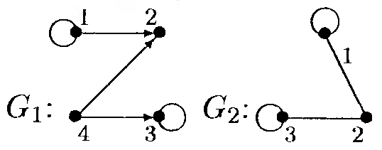
2. 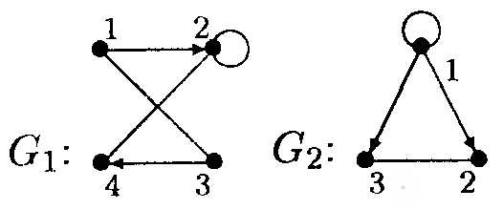
3. 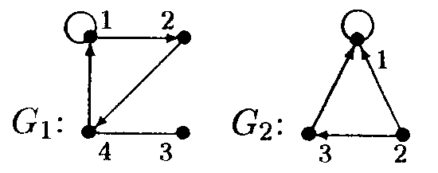
4. 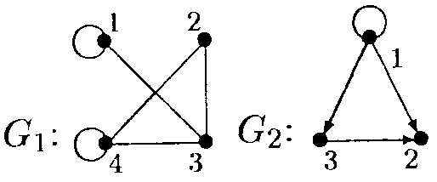
5. 